Asiidhada iyo baysaska & halbeega darajada PH.

Asiidhada iyo baysyada
Asiidhada iyo baysasku inta badan waxa ay ku milmaan biyaha, waxana la dhahaa millan. millan-asiidheed waa asiidh ku milantay biyo, millan bayseedna waa bays ku milmay biyo. Asiidhu waxa ay dhadhantaa qaraar, qaar ka mida asiidhuna waa leefeyaal. Asiidhu waa leefe waxan uga jeednaa dalool ayey ku samaysaa waxa ay la kulanto. Waxa jira Asiidho cokan (adagg) iyo kuwo khafiif ah. Asiidhada khafiifka ahi khatar ma,ahan, waxana laga helaa khudaarta iyo miraha. Liin dhanaanta ayaa kamida asiidhada khafiifka ah. Cuntada ayaan ku darsannaa asiidhada khafiifka ah si aanay u xumaan. tuusaale ah asiidhada khafiifka ah waxa ka mida liin dhanaanta iyo khalka. Labadan asiidh waxa aan ku isticmaalaa cuntada aan cunno. Asiidha caanaha ayaa iyaguna ka mida asiidhada khafiifka ah. Asiidha caanaha waxa samaysa jeermis ku jira caanaha. Asiidhada cokani ama adag waxyeelo ayey geysan karaan, madaama ay leefayaal yihiin. tusaale asiidhada cokan waxa ka mida asiidha cusbada astaanteeda kiimiko tahay (HCl), nitric asiidh(HNO3) iyo salfayoorik asiidh(H2SO4)
Asiidh cusbeedka waxa laga helaa caloosha oo waxay shiiddaa cuntada aan cunno, jeermiskana way dishaa.
Baysyada naftirikoodu waxa ay leeyihiin kuwo cokan iyo kuwo khafiif ah. Baysyada cokani (adagg) waxa ay noqon karaan leefayaal. Millanada baysyada cokan (adagg) waxa la yiraahdaa millan cokan. Tusaalooyin ka mida baysyadu waa natriyamhaydorogsiid(NaOH), amuuniya(NH3) iyo nuuradda(CaCO3). Natriyamhaydorogsiid waa bays cokan (adagg) oo loo isticmaalo in ranjiga lagu fiiqo, ama lagu furo dhuumaha xirma. Amuuniyo waa bays khafiif ah oo laga helo dabeecadda, inta badanna waxa loo isticmaalaa walaxda wax lagu dhaqo ee la yiraa salmiakk. Salmiakk waxa uu leeyahay ur adag oo xun. Baysyadu waxay la falgalaan asiidhada, si ay dhexdhexaad u noqdaan.

Darajada Halbeegga pH
Halbeegga pH waxa uu inna tusaa millanku inta uu asiidh yahay ama bays yahay. Millan asiidh ah pH-giisu waxa uu u dhaxeeyaa 1 iyo 6, millanka bayska ahna waxa uu u dhaxeeyaa 8 iyo 14. Hiddii milan pH-giisu yahay 7 waa dhexdhexaad. Taa macnaheedu waxa weeye millankaasi asiidhna maaha baysna maaha ee waa dhexdhexaad. Biyihu waa dhexdhexaad pH gooduna waa 7. Millanka pH giisu hooseeyaa waa uu ka asiidhsanyahay mid pH giisu sareeyo. Baysba bayska uu ka pH badanyahay wuu ka cokan yahay. Qiimaha pH- ga asiidhu 10 mar ayuu sii cokonaadaa mar kasta oo qiimaha pH gu hal yaraado. Taa macneedu waa millan pH giisu yahay 4, toban mar ayuu ka cokan yahay millan pH guusu yahay 5, boqol jeerna waxa uu ka cokan yahay millan pH giisu yahay 6. Millan bays ah oo pH-giisu yahay 12 waxa uu toban goor ka cokan yahay millan pH giisu yahay 11, boqol marna waxa u uka cokan yahay millan pH-giisu yahay 10.
Waxa aan isticmaali karnaa tilmaame warqad ah si aan u ogaano heerka pH-ga uu millan leeyahay.
Warqadda tilmaamaha ahi midabka ayey baddashaa taas oo ay ku xirantahay marba inta uu le,eg yahay qiimaha pH-ga ee millanku leeyahay.

pH-skalaen

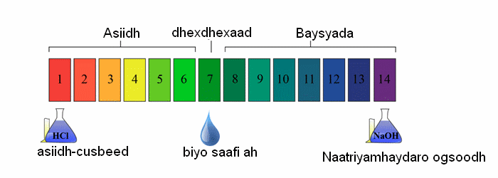

Su,aalo asiidhada iyo baysaska & darajada PH

Asiidhada iyo baysasku inta badan waxa ay ku milmaan biyaha, waxana la dhahaa _________. ___________ waa asiidh ku milantay biyo. _____________ waa bays ku milmay biyo. . Liin dhanaanta ayaa kamida asiidhada ______________. . tusaale asiidhada _________ waxa ka mida asiidha cusbada . . Millanada baysyada cokan (adagg) waxa la yiraahdaa _________.
Millan asiidh ah pH-giisu waxa uu u dhaxeeyaa ________________. , millanka bayska ahna waxa uu u dhaxeeyaa _________________ Hiddii milan pH-giisu yahay 7 waa _______________.

